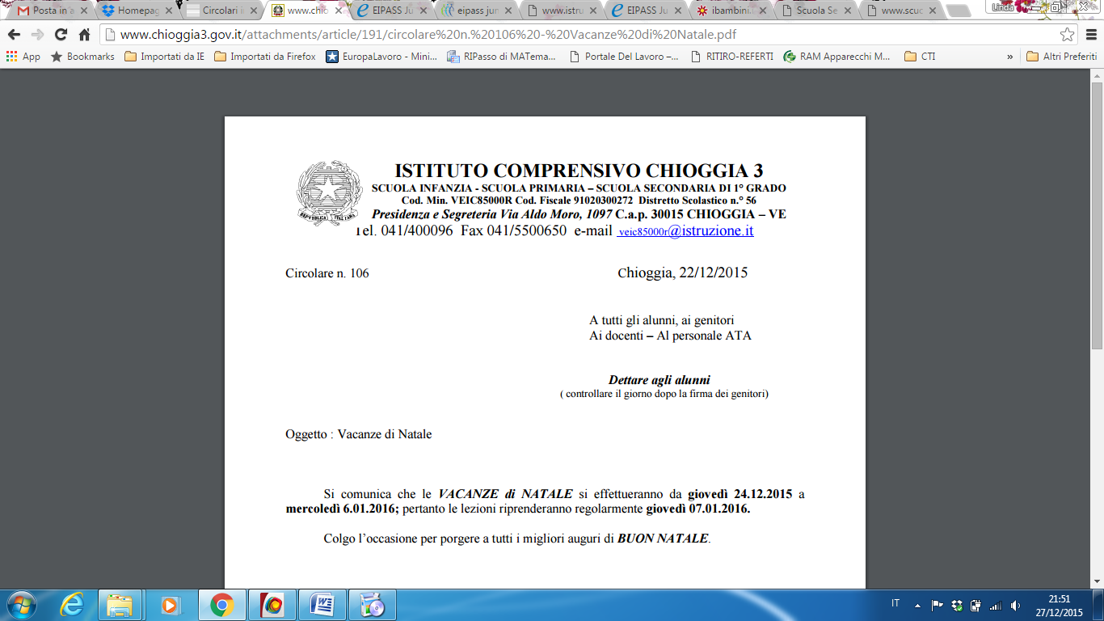

Dal 2015 il l’ Istituto Comprensivo Chioggia 3 è accreditato come Ei-Center CERTIPASS®, con la possibilità di seguire corsi di formazione in aula e/o sostenere gli esami finalizzati al conseguimento della Certificazione Informatica Europea EIPASS®.

**Sono aperte le iscrizioni ai corsi**



**Per gli alunni delle V classi della scuola Primaria**

**e gli alunni della scuola secondaria di I grado**

I Corsi si terranno tra novembre e maggio in orario pomeridiano e verranno attivati qualora si raggiunga il numero minimo degli iscritti. Per gli alunni il costo è di 80 euro.

Le date e gli orari del corso verranno comunicati quanto prima dopo la formalizzazione delle iscrizioni con il modulo allegato.

Il *titolo “EIPASS® Junior” non costituisce attestato di addestramento professionale ma è considerato Credito Formativo ai fini dell’esito dello scrutinio finale dell’area informatica e valido prerequisito ai fini del conseguimento della certificazione “EIPASS®” nei profili superiori.*

**Per maggiori informazioni contattare l’insegnante Linda Maccapan:** [**linda.maccapan@istruzione.it**](mailto:linda.maccapan@istruzione.it) **o dal sito chioggia3.it cliccare su Eipass in alto a destra**

**MODULO ISCRIZIONE da restituire firmato dai genitori**

**Eipass Junior**

Il sottoscritto Cognome e Nome dell’alunno_________________________ classe______ scuola _________________

Al fine di conseguire la Certificazione Informatica EIPASS, erogata da CERTIPASS presso la scuola “I.C. Chioggia 3”

**CHIEDE** (barrare le voci che interessano)

di acquistare l’EiCard (il documento attestante la propria candidatura al conseguimento della certificazione EIPASS® Junior)

di poter usufruire del corso di 10 ore erogato dalla scuola.

Chioggia,___/___/_____ Firma __________________________

**La compilazione e restituzione della presente costituisce impegno per l’acquisto dell’Eicard da parte dell’Istituto.**